Налоги для государства то же, что паруса для корабля. Они служат тому, чтобы скорее ввести его в гавань, а не тому, чтобы завалить его своим бременем или держать всегда в открытом море и чтоб, наконец, потопить его.
Екатерина II
http://www.budgetrf.ru/
http://www.mediatext.ru/docs/7037
http://www.ea-ratings.ru/article.php?artid=119
Введение

Почти в любой стране основной доход государства составляют разнообразнейшие налоги от простых и понятных, до курьезных, вроде налога на бороду.
Среди множества экономических рычагов, при помощи которых государство воздействует на рыночную экономику, важное место занимают налоги. В условиях рыночных отношений, и особенно в переходный к рынку период, налоговая система является одним из важнейших экономических регуляторов, основой финансово-кредитного механизма государственного регулирования экономики. Государство широко использует налоговую политику в качестве определенного регулятора воздействия на негативные явления рынка. Налоги, как и вся налоговая система, являются мощным инструментом управления экономикой в условиях рынка. От того, насколько правильно построена система налогообложения, зависит эффективное функционирование всего народного хозяйства.
На Западе налоговые вопросы давно уже занимают почетное место в финансовом планировании предприятий. В условиях высоких налоговых ставок неправильный или недостаточный учет налогового фактора может привести к весьма неблагоприятным последствиям или даже вызвать банкротство предприятия. С другой стороны, правильное использование предусмотренных налоговым законодательством льгот и скидок может обеспечить не только сохранность и полученных финансовых накоплений, но и возможности финансирования расширения деятельности, новых инвестиций за счет экономии на налогах или даже за счет возврата налоговых платежей из казны.
В законе Российской Федерации от 27 декабря 1991 г. N2118-1 "Об основах налоговой системы в Российской Федерации" дается следующее понятие налога: "Под налогом, сбором, пошлиной и другим платежом понимается обязательный взнос в бюджет соответствующего уровня или во внебюджетный фонд, осуществляемый плательщиками в порядке и на условиях, определенных законодательными актами". В этом же законе дается определение и налоговой системы: "Совокупность налогов, сборов, пошлин и других платежей, взимаемых в установленном порядке, образуют налоговую систему". Закон также определяет круг налогоплательщиков: "Плательщиками налогов являются юридические лица, другие категории плательщиков и физические лица, на которых в соответствии с законодательными актами возложена обязанность уплачивать налоги." В дополнение ко всему необходимо выделить объекты налогообложения, льготы по налогам согласно закону. "Объектами налогообложения являются доходы (прибыль), стоимость отдельных товаров, отдельные виды деятельности налогоплательщика, операции с ценными бумагами, пользование природными ресурсами, имущества юридических и физических лиц, передача имущества, добавленная стоимость продукции, работ и услуг и другие объекты, установленные законодательными актами."

Структура доходов и расходов РФ за 2002 год.

В Росиии в 1997 году государственные доходы на 83% состояли из налогов. В 2002 году доход государства составил 2125,7182 млрд. рублей. Доля налогов составила 81%. Структура доходов и расходов государства выглядит так.

Структура налоговых доходов
в федеральном бюджете на 2002 год
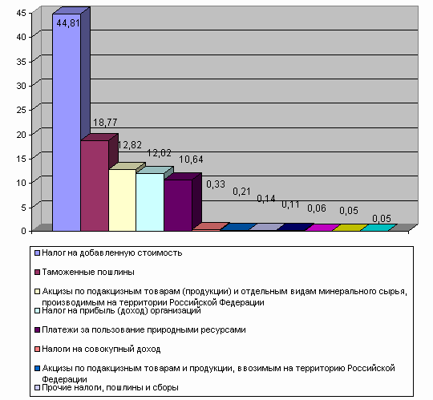
Структура расходов
в федеральном бюджете на 2002 год
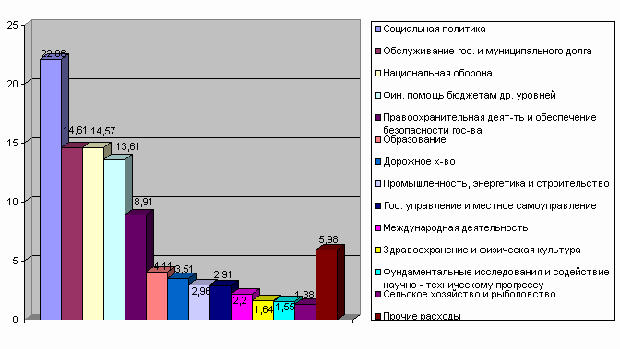
Структура доходов в федеральном бюджете на 2002 год
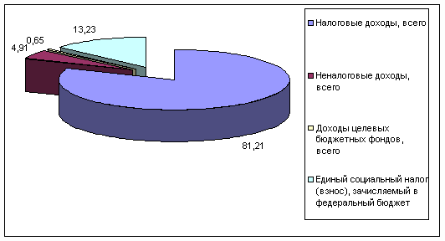
Оценка налоговой системы России
В моем эссе я рассмотрю различные налоги и налоговые системы с точки зрения их соответствия 5 основным критериям оценки налоговой системы. Налоговая система бывает унитарной, двух или трех уровневой. Например, в Российской Федерации трехуровневая система налогообложения. Налоги подразделяются на:
- федеральные,
- налоги республик в составе России, краев и областей,
- местные налоги.
Современный этап развития налоговой системы – это этап реформирования. В 1998г. была принята и с 1 января 1999г. вступила в действие первая, или так называемая общая часть Налогового кодекса Российской Федерации, которая регламентирует важнейшие положения налоговой системы России, в частности перечень действующих в России налогов и сборов, порядок их введения и отмены, а также весь комплекс взаимоотношений государства с налогоплательщиками и их агентами.
С 1 января 2001г. вступила в действие специальная часть Кодекса, которая регламентирует вопросы конкретного применения основополагающих налогов. В 2002г. должна завершиться работа по принятию оставшихся глав Налогового кодекса, и в 2003г. российская экономика вступит с полностью обновленной налоговой системой.
Налоговый кодекс – это единый, взаимосвязанный и комплексный документ, учитывающий всю систему налоговых отношений в Российской Федерации. С его принятием в целом в России будет окончательно сформирована единая налоговая система.

В мире накоплен значительный опыт использования разных налоговых систем. Есть и серьезные исследования их сравнительной эффективности. Экономические расчеты, проведенные компетентными специалистами, свидетельствуют о том, что наиболее распространенная в практике развитых стран и действующая в России налоговая система, основанная на налогообложении заработной платы, добавленной стоимости и капитала, является далеко не самой эффективной, поскольку подавляет стимулы к производственной деятельности и замедляет экономический рост. Все эти налоги искажают мотивацию субъектов налогообложения, тем самым не достигается Парето-оптимальное распределение ресурсов. Учитывая решающую роль научно-технического прогресса в обеспечении экономического роста, а также ожидаемое в ближайшие годы массовое выбытие основных производственных фондов вследствие их износа, затраты на инновационную деятельность, внедрение новой техники и технологий, фундаментальные и прикладные исследования должны освобождаться от налогов. Это способствовало бы увеличению предложения новых знаний и новых технологий, их ускоренному внедрению в производство. Таким образом, базовые налоги российской налоговой системы: налог на добавленную стоимость, налог на прибыль, налог с продаж и единый социальный налог (налог на труд) – замедляют темпы экономического развития и следовательно нарушается нейтральность.
Чем компенсировать налоговые сборы в государственный бюджет при снижении этих налогов? Разработки ученых и мировая практика налогообложения подсказывают очевидный ответ. Поскольку в российской экономике две трети прироста национального дохода дает природная рента и наша страна выступает на мировом рынке как экспортер сырьевых ресурсов, бремя налогообложения должно быть переориентировано на рентные доходы. Сейчас их доля в бюджетных доходах составляет 10,64%.
Как известно, рента – это сверхприбыль, получаемая предпринимателями не от затрат труда, капитала или применения новых технологий, а от владения уникальными производственными возможностями.
В отличие от налогов на труд и капитал, налогообложение рентных доходов не оказывает дестимулирующего влияния на рост производства. Более того, изъятие сверхприбыли позволяет эффективнее использовать природные ресурсы в ходе предпринимательской деятельности.
К налогам, полностью или частично изымающим в доход государственного бюджета природную ренту, относятся: платежи за используемые и эксплуатируемые природные ресурсы, включающие земельные налоги, платежи за использование воды, объектов растительного и животного мира, за разработку месторождений и добычу полезных ископаемых, их экспорт, загрязнение окружающей среды и т.д. Поскольку все указанные ресурсы находятся в государственной собственности, рентные платежи, являясь юридически разновидностью налогов, экономически аналогичны плате за использование государственных ресурсов. Поэтому, в отличие от налогов на результаты экономической деятельности, рентные налоги могут изымать до 100% рентного дохода, т.е. потенциально достижимой сверхприбыли природопользователей, возникающей как результат использования ограниченного ресурса.
НДС
В этом разделе я на примере НДС рассмотрю критерии оценки налоговых систем, а также насколько НДс соответствует этим критериям Далее я вкратце рассмотрю соответствие остальных налогов этим критериям.
НДС – самый важный налог. Его доля в налоговых поступлениях составляет 44%, поэтому очень важно, чтобы этот налог был достаточно эффективен и справедлив.

Плательщики | Объект налогообложения | Налоговая база | Налоговый период | Ставка | Срок уплаты
1) организации;  2) индивидуальые предприниматели;  3) лица, признаваемые налогопла-  тельщиками налога в связи с перемещением товаров через таможенную границу Российской Федерации, определяемые в соответствии с Таможенным кодексом Российской Федерации. | 1) реализация товаров (работ, услуг) на территории Российской Федерации, в том числе реализация предметов залога и передача товаров (результатов выполненных работ, оказание услуг) по соглашению о предоставлении отступного или новации.  2) передача на территории Российской Федерации товаров (выполнение работ, оказание услуг) для собственных нужд, расходы на которые не принимаются к вычету при исчислении налога на доходы организаций, в том числе через амортизационные отчисления;  3) выполнение строительно-монтажных работ для собственного потребления;  4) ввоз товаров на таможенную территорию Российской Федерации. | 1) при реализации товаров (работ, услуг);  2) при договорах финансирования под уступку денежного требования или уступки требования (цессии);  3) при получении дохода на основе договоров поручения, договоров комиссии или агентских договоров;  4) при осуществлении транспортных перевозок и реализации услуг международной связи;  5) при реализации предприятия в целом как имущественного комплекса;  6) при совершении операций по передаче товаров (выполнению работ, оказанию услуг) для собственных нужд и выполнению строительно-монтажных работ для собственного потребления;  7) при ввозе товаров на таможенную территорию Российской Федерации;  8) определение налоговой базы налоговыми агентами;  9) определение налоговой базы с учетом сумм, связанных с расчетами по оплате товаров (работ, услуг) | календарный месяц | 0%  10%  20

- 10% - по продовольственным товарам (кроме подакцизных), товарам для детей по перечню, утвержденому Правительством РФ;
- 20% по остальным товарам (работам, услугам), включая подакцизные продовольственные товары.

Нейтральность
НДС – самый важный налог. Его доля в налоговых поступлениях составляет 44%.
Почти все налоги искажают в той или иной мере поведение субъектов. Это неизбежная плата за производство общественных благ. Пожалуй, только аккордный налог не искажает поведение субъектов. Да и то, только при предпосылки о постоянной отдачи от масшатаба, при неизменности предпочтений и фиксированном MPC и MPS и т.д. Т.е можно сказать, что ни один из налогов в полной мере не обладает свойством нейтральности. Тем не менее, налог на добавленную стоимость имеет несколько особенностей, делающих его привлекательным инструментом фискальной политики, в частности:
- НДС — это один из наиболее нейтральных налогов, обеспечивающий стабильные поступления в бюджет и приводящий к минимальным изменениям в поведении потребителей и предприятий;
- НДС — это налог на потребление, он не влияет на принятие решений по поводу инвестиций.

Организационная простота
Дело в том, что помимо налогов, существуют еще и различные льготы. Льготы, помимо остальных функций, призваны снизить искажение налогов на поведение субъектов. Но льготы в свою очередь усложняют налоговую систему и создают новые лазейки для уклонения от налогов. НДС довольно легко посчитать и следовательно учесть. Мы смотрим, сколько было заплачено за товар на входе и за сколько он был продан на выходе следующему производственному звену. Это в теории. На практике, как обычно, все выходит сложнее. Поставщики договариваются друг с другом о продаже товара официально по заниженной цене, в то время как нормальная цена платится наличными, без отображения в балансе.

Гибкость налогообложения
Гибкость системы налогообложения важна еще тем, что в этот критерий влияет на инвестиционный рейтинг “Standard&Poor”. На данный момент ситуация такова
Таблица 1. Суверенные рейтинги Российской Федерации
 | В национальной валюте | В иностранной валюте
Дата | Долгосрочный кредитный рейтинг/прогноз/краткосрочный кредитный рейтинг | Долгосрочный кредитный рейтинг/прогноз/краткосрочный кредитный рейтинг
5 дек. 2002 г. | BB+/Стабильный/B | BB/ Стабильный /B

Налоговая система России сейчас находится в стадии активного реформирования
Первое и важнейшее условие гибкости налогово-бюджетной системы — широкая экономическая база, не подверженная выраженным колебаниям объемов промышленного производства и не зависящая от цен на товары сырьевой группы. Еще одним условием является наличие налоговой системы — простой, справедливой, неискаженной и обеспечивающей правительство средствами для осуществления всех необходимых и действительно целесообразных расходов. Повышению гибкости налогово-бюджетной системы способствует также разумное управление задолженностью и политика, обеспечивающая адаптацию доходов и расходов с учетом изменений экономической конъюнктуры. В России налоговый режим радикально изменился за последние три года; в результате реформы в стране сегодня действует одна из самых низких ставок налога на доходы физических лиц (единая — 13%) и одно из самых простых законодательств по налогу на прибыль среди стран с развивающейся экономикой. Вскоре ожидается принятие ряда мер, хотя и незначительных, по совершенствованию налогообложения малых предприятий. Рационализация расходных статей, в особенности переход к системе адресных субсидий, до выборов 2003 г. не произойдет. В целом система социальных льгот и дотаций по-прежнему ориентирована на отдельные группы населения в ущерб малообеспеченным и неблагополучным слоям населения. Standard & Poor's по достоинству оценило улучшение гибкости налогово-бюджетной системы России, повысив 5 декабря 2002 г. долгосрочный рейтинг в национальной валюте на две ступени, с «ВВ-» до «ВВ+». НДС, как пропорциональный налог, не гибок.

Прозрачность налоговой системы
Это очень важный критерий, особенно в российских условиях. Нам сложно говорить о том, насколько прозрачен НДС, это тема слишком сложна и требует отдельного исследования. Упомянем лишь, что вообще, налоговая система России в целом еще недостаточно прозрачна и это неоднократно упоминается в различных СМИ.

Относительное равенство налоговых обязательств
В экономическом плане принцип справедливости означает, что государственные налоги и расходы должны влиять на распределение доходов, возлагая бремя на одних людей и предоставляя привилегии другим. В зарубежной экономической науке различают два основных аспекта этого принципа: горизонтальный и вертикальный.
Принцип горизонтальной справедливости предполагает, что плательщики, находящиеся в равном экономическом положении, должны находиться и в равной налоговой позиции, т. е. каждый должен выплачивать налог одинаковой величины {принцип платежеспособности). В основе этого принципа лежит идея о том, что сумма взимаемых налогов должна определяться в зависимости от величины доходов плательщика. Налоги должны быть распределяемы между всеми гражданами в одинаковой соразмерности; пожертвования каждого на пользу общую должны соответствовать силам его, т. е. его доходу. Однако в данном случае встает этическая проблема определения равенства, поскольку не всегда равенство может достигаться путем сопоставления текущих доходов. Возьмем, например, двух людей, работающих на одном заводе, выполняющих одинаковую работу и ползающих одинаковую зарплату. У одного из них один ребенок, а другой имеет на своем иждивении пятерых детей. Можно ли считать их находящимися в равном положении? По-видимому, нет.
Согласно принципу вертикальной справедливости, лица, которые находятся в неравном положении, должны находиться в неравной налоговой позиции; иными словами, кто получает больше от государства тех или иных благ, тот должен больше платить в виде налогов (принцип выгод). Однако насколько справедлив принцип выгод, зависит от того, на что тратятся государственные средства, полученные через налоги. Так, общеизвестно, что пожилые люди, с одной стороны, имеют более низкие доходы по сравнению с молодыми трудоспособными людьми, но, с другой стороны, они чаще прибегают к услугам государственного здравоохранения. Принцип платежеспособности говорит о том, что пожилые люди должны платить более низкие налоги. В то же время, согласно принципу выгод, пожилые люди должны платить налогов больше, так как они извлекают большую выгоду за счет государственного финансирования больниц и клиник. Очевидно, что в данном случае применение принципа выгод к пенсионерам и лицам пожилого возраста будет несправедливым.
Однако в настоящий момент налоговое законодательство нельзя назвать справедливым, поскольку в приоритетном положении находится государство в лице своих налоговых органов. Так, например, налогоплательщик может требовать возврата излишне уплаченных налоговых платежей в течение трех лет, в то время как налоговые органы могут применять бесспорный порядок взыскания недоимок по налогам с юридических лиц в течение шести лет с момента образования недоимки (п. 3 ст. II Закона об основах налоговой системы). Кроме того, за неисполнение налоговых обязательств налогоплательщик несет строгую ответственность в виде применения мер административной и уголовной ответственности, а также уплачивает крупные финансовые санкции даже без учета его вины. В то же время за излишнее взыскание налогов и необоснованное наложение штрафов налоговые органы не несут практически никакой ответственности.
Более того, уже само право налоговых органов толковать законы, которое вытекает из ст. 25 Закона об основах налоговой системы, изначально ставит плательщика в неравное положение по сравнению с налоговой инспекцией

Методологической основой принципа справедливости выступает прогрессивное и шедулярное налогообложение. Согласно классическому определению, налоговая система является прогрессивной, если после выплаты налогов неравенство в экономическом положении плательщиков сокращается. Фактически это достигается посредством сложной прогрессии: размер ставки растет вместе с объектом налогообложения, но повышенная ставка применяется не ко всему объекту, а только к сумме, превышающей предельный уровень. Таким образом, при пропорциональном обложении более состоятельный плательщик платит в качестве налогов большую долю своих доходов, чем менее состоятельный плательщик. Исходя из всего вышесказанного, мы не можем определить налоговую систему России как справедливую.

